补充文件（1号）
项目名称：南开大学八里台校区学生宿舍采暖改造工程（二期）
项目编号：NK2026G013
致：各潜在供应商
关于“南开大学八里台校区学生宿舍采暖改造工程（二期）” 的供应商问题澄清如下：
一、学生宿舍5号楼、6号楼、8号楼、10号楼图纸说明中散热器型号为GGZ2-600；工程量清单中散热器型号为GGZ2-500；请确认已哪个规格为准？
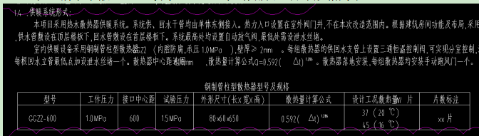
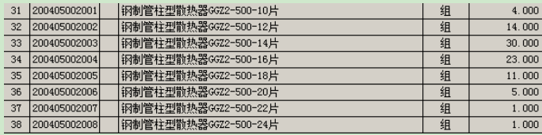
答复：以图纸说明中GGZ2-600为准。
本补充文件是竞争性磋商文件的一部分，与竞争性磋商文件具同等法律效力。如与竞争性磋商文件要求不一致，以本补充文件为准。请贵单位将回执页盖章、扫描，回传至代理机构邮箱号：xcsd-a@tjxcsd.com。
谢谢合作！

项目联系人：高俊、张忠义
电话：022-23717450-8011
电子邮箱：xcsdyygs@126.com

南开大学招投标管理办公室
天津信诚盛德工程咨询有限公司
2026年06月04日

更正公告确认回执

致：南开大学

我公司已收到并阅读贵单位发出关于项目编号为NK2026G013的南开大学道路维修工程更正公告。
我公司已明确知悉对供应商疑问函的答复内容，在此确认我方在投标中已考虑和包含了答复内容中的要求。并对于更正公告发布的内容及2026年6月10日09时30分（北京时间）无异议。

投标人：（公司名称）（盖章）

年 月 日

